2025年度杨嘉墀实验学校（小学部）教务大事记
活动一
2025年1月24日，江苏省四地区（学校）入选2024年度全国中小学科学教育工作优秀案例。其中，作为唯一一个学校案例，《江苏省苏州市吴江区杨嘉墀实验学校全面推进“科学馆里的学校”建设》为推进科学教育工作贡献了吴江样板。
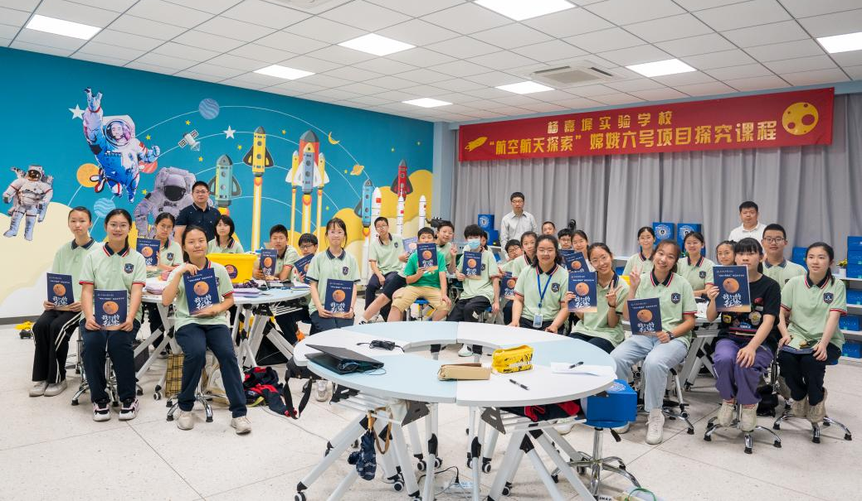
活动二
为深化小学英语教学改革，助力教师理解新教材、践行新课标、赋能新课堂，2025年3月12日，吴江区小学英语第二十四次集体备课暨三年级新教材培训活动在杨嘉墀实验学校顺利开展。本次活动以“聚焦学历案，落实‘三新’”为主题，旨在通过课例展示、经验分享与专家引领，促进教师对新教材、新课标、新课堂的理解与实践，为区内英语教师搭建交流学习的平台。
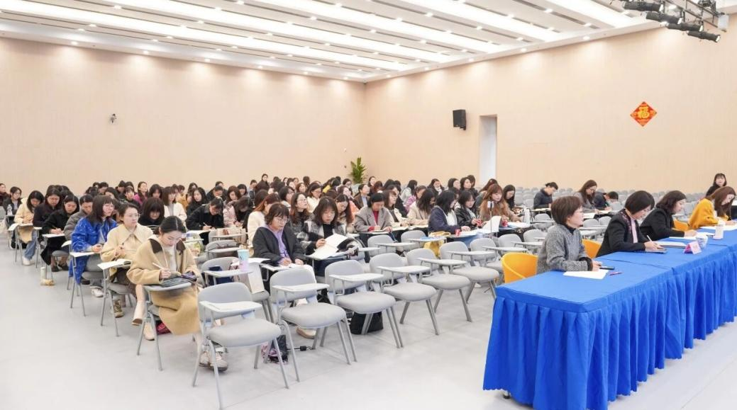
活动三
2025年3月17日，“未来太空探险家——与科学家共话星辰大海”活动在杨嘉墀实验学校举行。学生围绕此前积累的火星及太空知识，踊跃提问，思维的火花不断碰撞。潘教授耐心解答，不仅清晰回应学生们的疑惑，还巧妙地抛出新问题，引导学生进行更深入的思考。
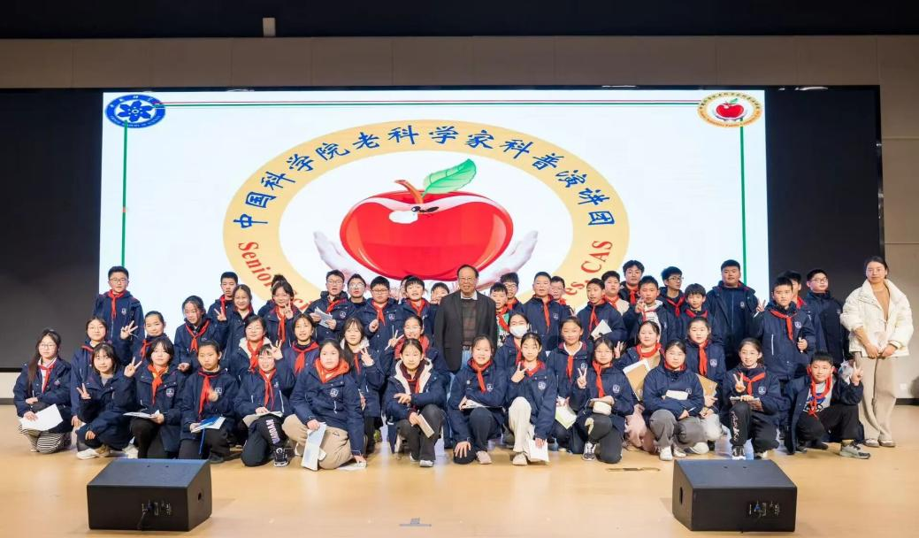
活动四
2025年3月18日，“科普讲座：行星撞击地球会毁灭人类吗？”在杨嘉实验学校举办。张德良教授以小学生喜闻乐见的问答形式开启讲座。他从陨石坠落事件入手，将俄罗斯的天体坠落事件与我国吉林省的陨石雨事件进行对比、分析，让学生直观感受小行星撞击时的巨大威力。张教授指出，科学探索并不神秘，而是一个提出问题、实验模拟、综合分析、观察思考的过程。
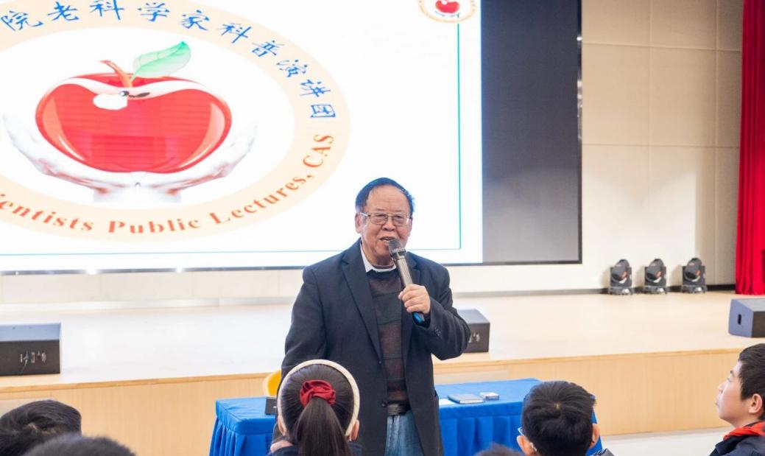

活动五
2025年4月9日，杨嘉墀实验学校报告厅内掌声雷动、欢呼阵阵，首届“数学文化节”在师生们的热切期待中拉开帷幕。学生们将徜徉在数学的海洋里，感受数学的魅力。
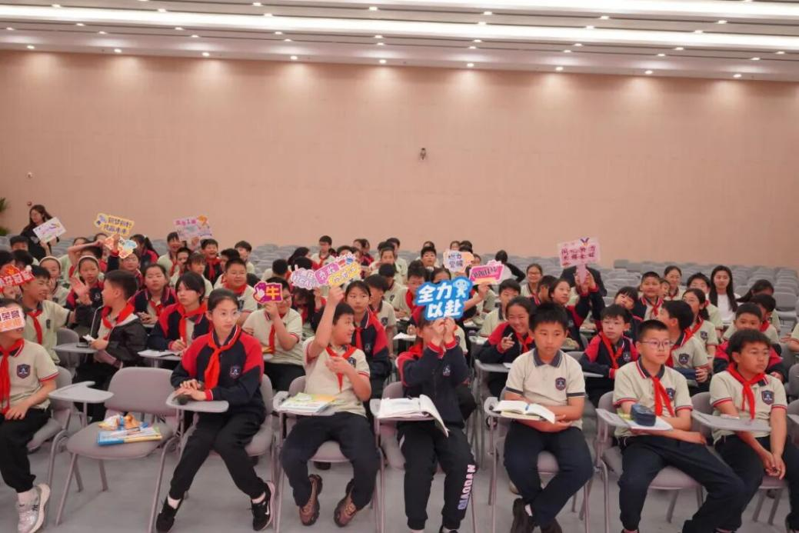
活动六
2025年4月11日，英国拉夫堡大学教授梁秋华院士一行在杨嘉墀实验学校校长孙焱的陪同下，对学校进行了深入的参观访问，并就学校教育理念、文化特色及未来发展进行了交流指导。
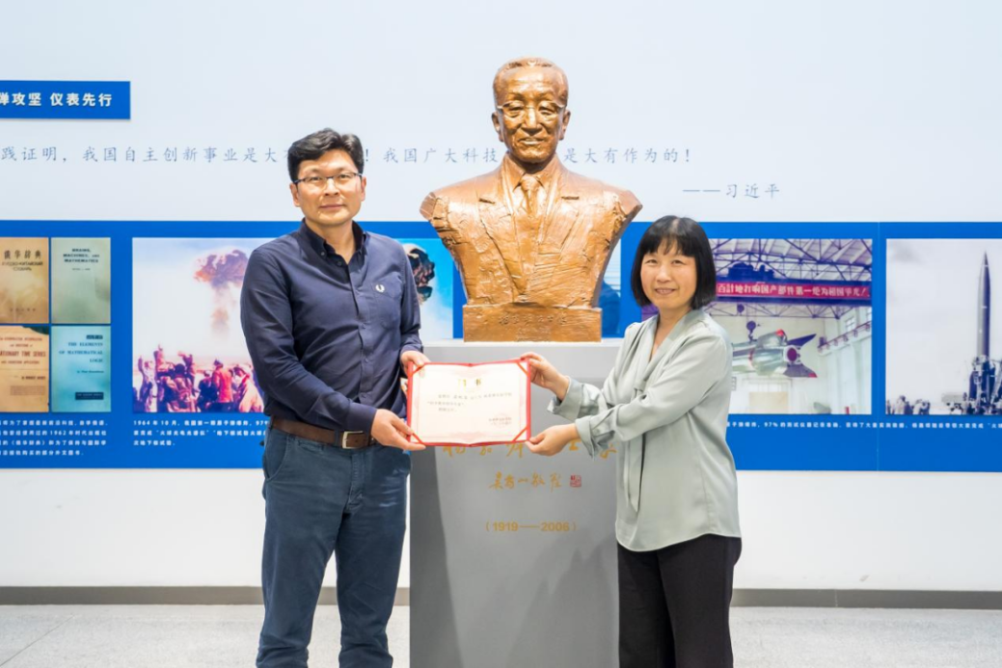

活动七
2025年4月19日，为深入推进国家教育数字化战略行动，探索数字技术在教育领域的创新应用，搭建校企交流合作平台，助推苏州教育数字化转型高质量发展，苏州数字教育校企沙龙第三期活动在苏州市吴江区杨嘉墀实验学校举行。沙龙以“拥抱AI时代，推进精准教学变革”为主题。
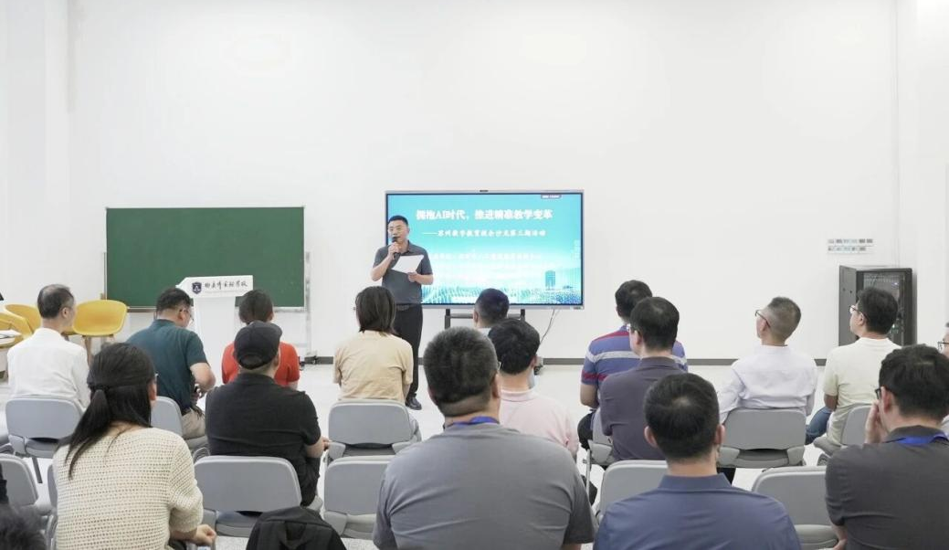
活动八
2025年4月20日，苏州市中小学生信息素养提升实践活动在校隆重举办！全市268支参赛队伍、590名学子齐聚一堂，以“实践、探索、创新”为旗，探索算法、对话AI，在人工智能与智能机器人的赛场上竞逐智慧火花。
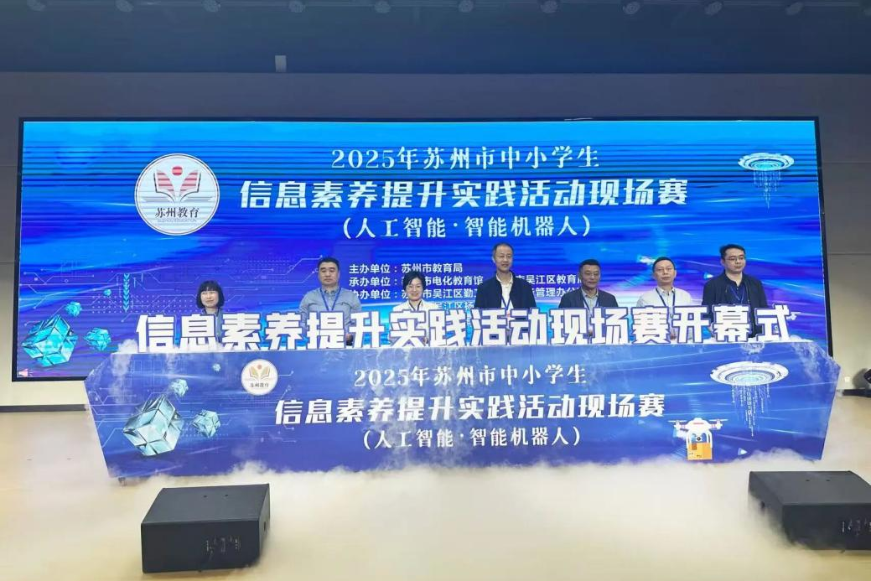

活动九
2025年4月24日，华东师范大学课程与教学研究所副所长雷浩教授莅临指导。引领教师立足素养本位，更新育人理念，变革教育教学方式，推动九年一贯制创新联盟学校的均衡发展。
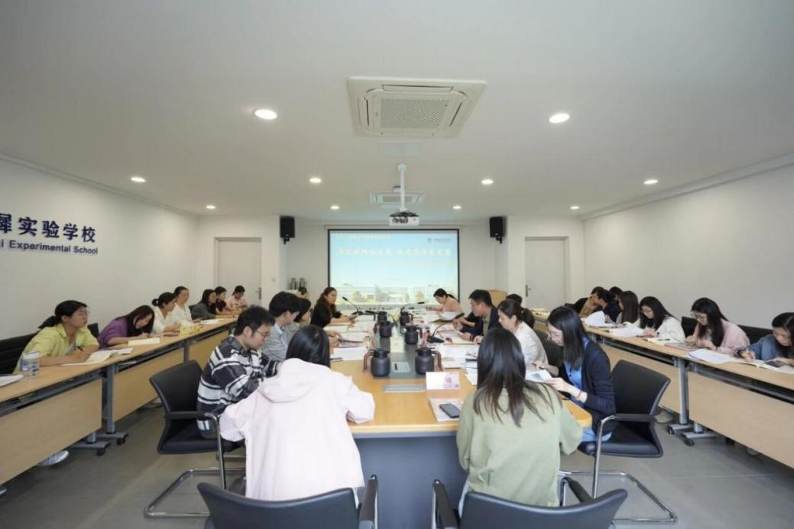
活动十
2025年5月28日，“探究未来·第二届科学教育支持计划展示活动”在杨嘉墀实验学校隆重举行。本次活动由中国教育学会科学教育分会、北京桂馨慈善基金会联合主办，吴江区教育局、江苏省教育学会小学科学教学专业委员会协办，我校作为承办单位，迎来了来自全国各地的500余名科学教育专家、教研员、一线教师及媒体代表，共同探索科学教育的创新实践与未来方向。
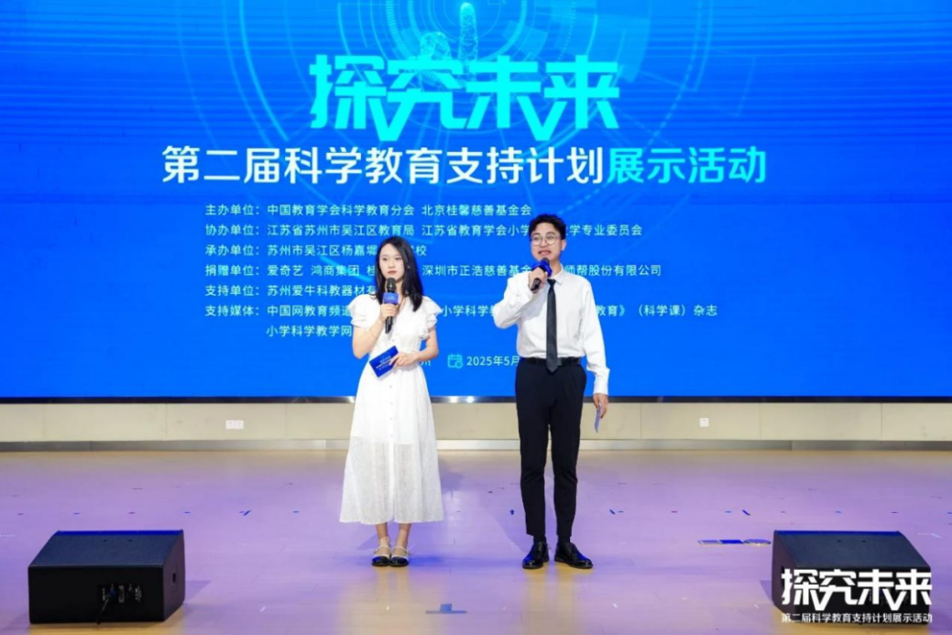
活动十一
2025年6月5日，为贯彻整体育人、全面育人理念，聚焦小初数学贯通培养体系，加强小、初衔接贯通的数学课程建设，破解小学与初中学段间的教学壁垒，在杨嘉墀实验学校举办了吴江区小初贯通“做数学”专题研讨活动。
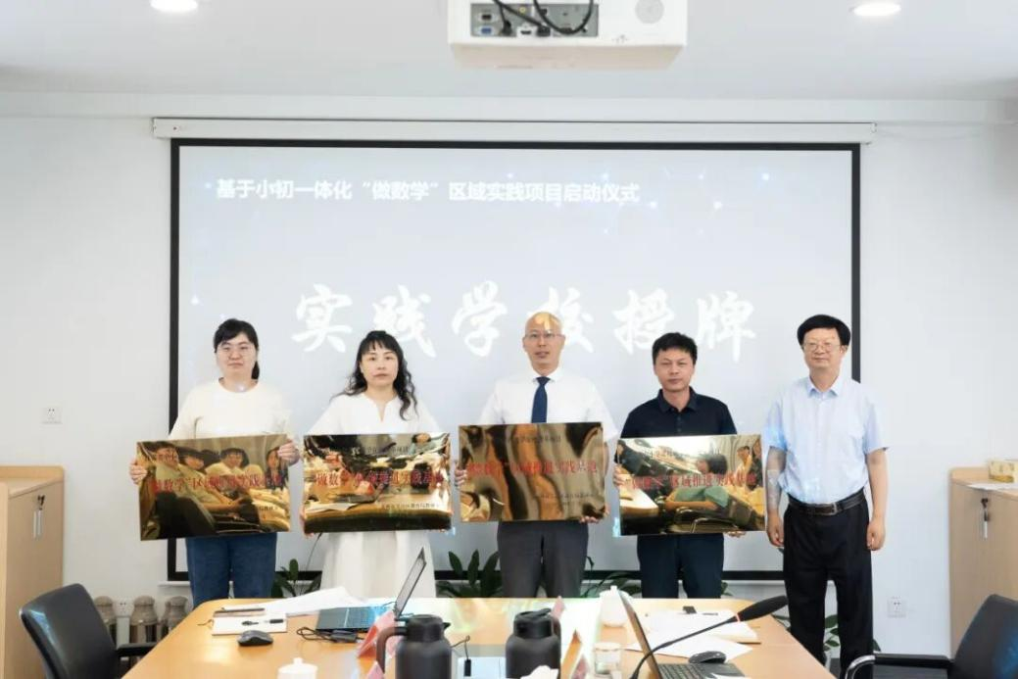
活动十二
2025年6月11日，中科院科普演讲团成员胡健民、徐德诗、吴瑞华、刘大禾、白武明、李建军、马润林、潘春洪、王俊杰等9位老科学家莅临杨嘉墀实验学校，给师生带来科普讲座并走进班级开展对话。
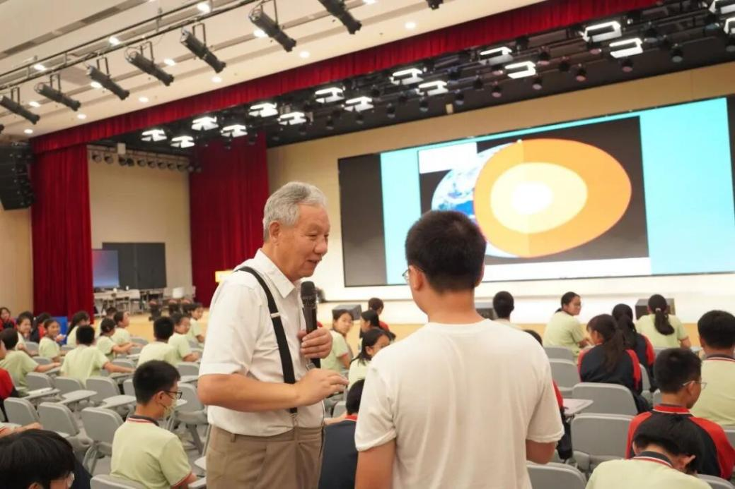

活动十三
2025年6月14日，千余名来自吴江、嘉善的小学、初中学段的学生，在杨嘉墀实验学校参加了“‘金钥匙•数学创新思维体验营’”区级活动。
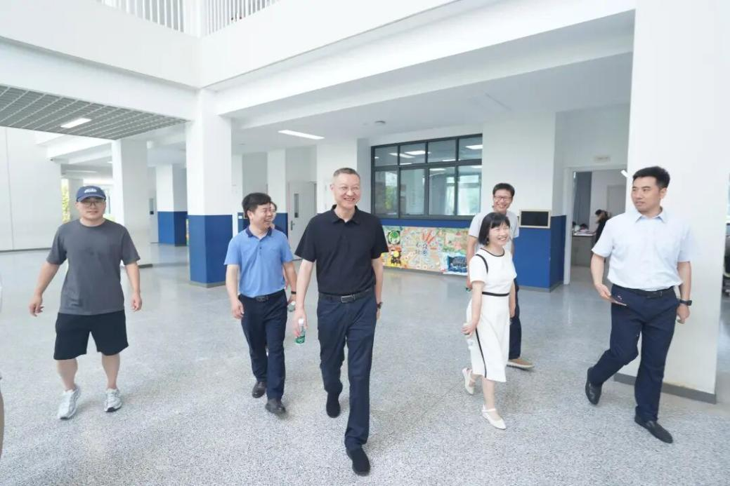

活动十四
2025年6月17日，在苏州青少年科技馆的大力支持下，以“科普联动 智慧成长”为主题的编程社团活动在杨嘉墀实验学校拉开序幕。活动为同学们搭建起一座探索人工智能python编程奥秘的桥梁，将带领大家踏上充满奇趣与智慧的科学之旅。
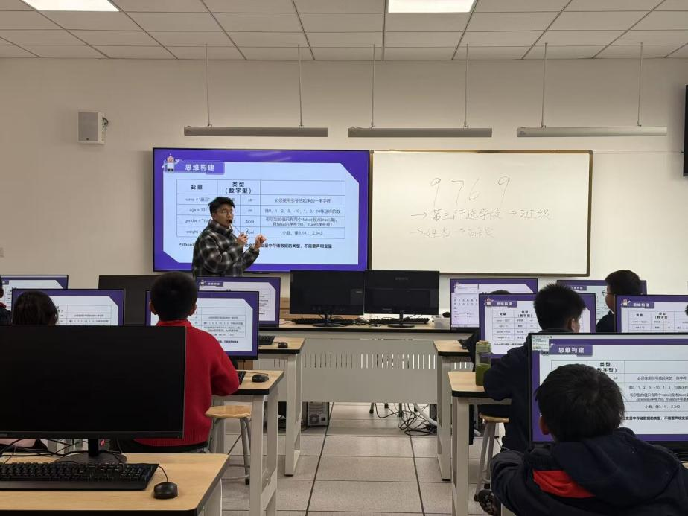
活动十五
2025年7月19-20日，苏州未来科学家英才荟之苏州市青少年机器人城市邀请赛在杨嘉墀实验学校举办。来自上海、西安、南京、常州、无锡、南通以及苏州各县市区的青少年在吴江同场竞技挥洒汗水，点亮科技之光。
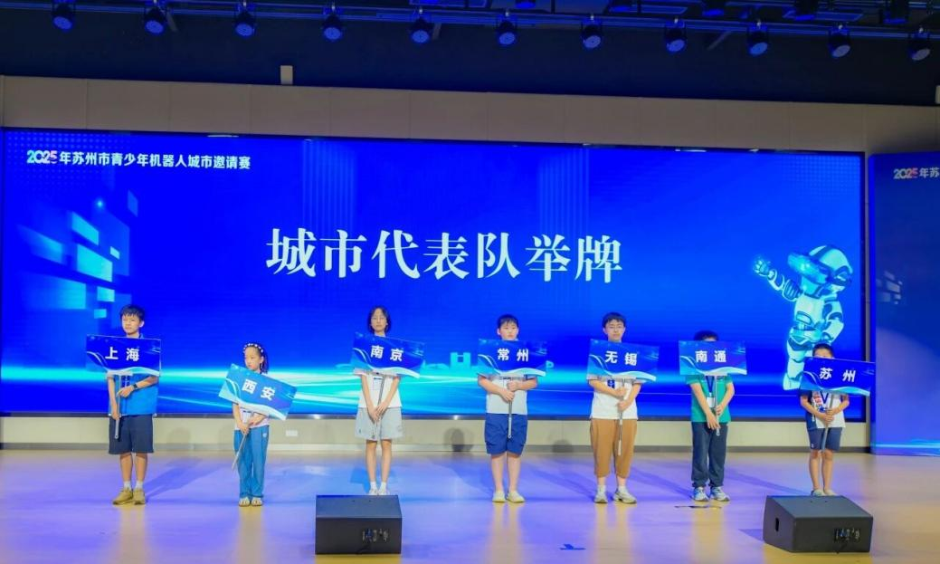
活动十六
2025年8月22日，杨嘉墀实验学校师生踏上研学路，在航天前辈戚南强（上海航天技术研究院原副总经济师。1958年投身我国航天事业，参与T-7M、T-7探空火箭研制）引领下，解锁太空种子密码，追溯老港航天根脉，探寻科技与人文交融的交响。
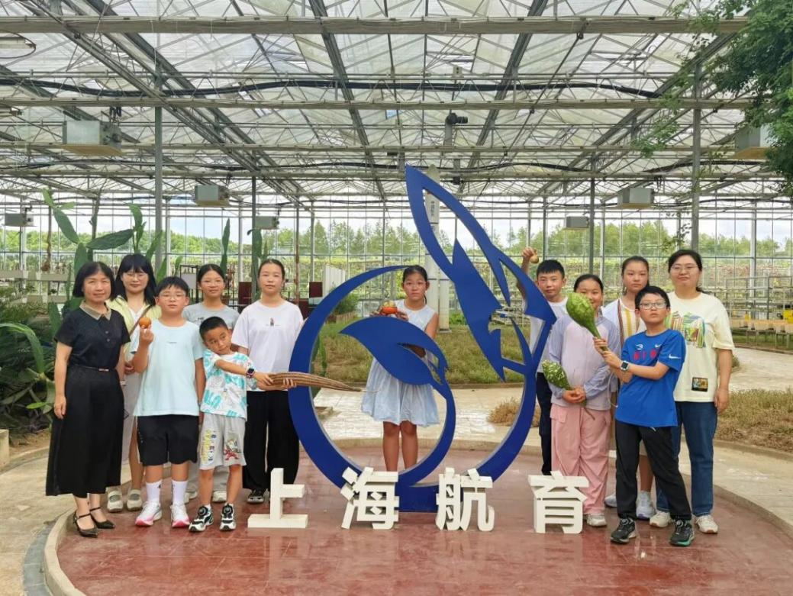
活动十七
2025年8月27日，为全面提高教育教学质量，提升教师专业素养，杨嘉墀实验学校于开学前组织开展了一系列专题培训活动，为新学期教育教学工作注入全新动能。
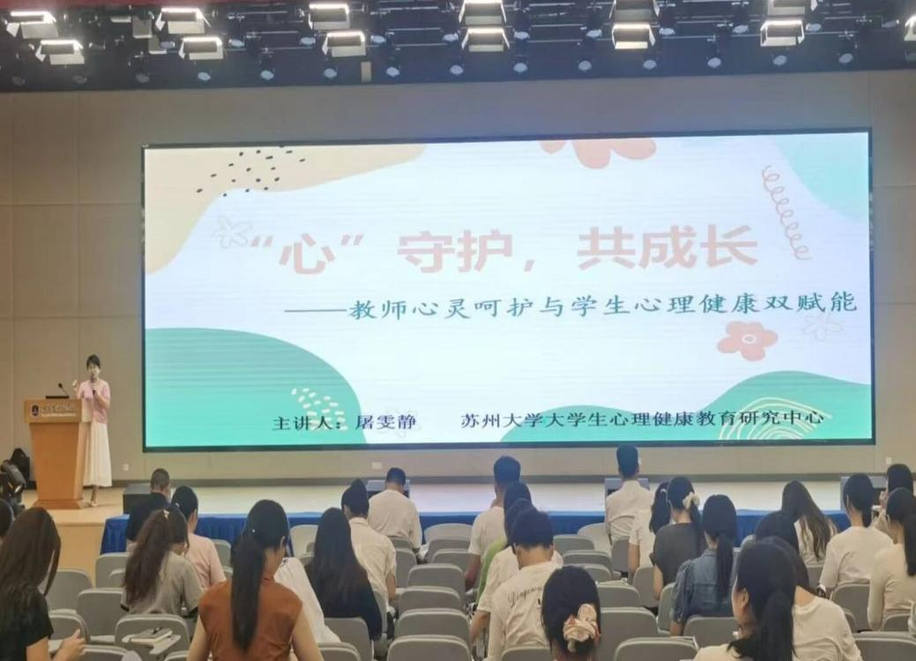

活动十八
2025年9月8日，新加坡北源小学校长潘瑞玲女士到访杨嘉墀实验学校，在孙焱校长的陪同下，对校园进行了全面深入的参观考察。双方就教育理念创新、学校管理经验与未来合作方向展开了富有成效的交流对话。
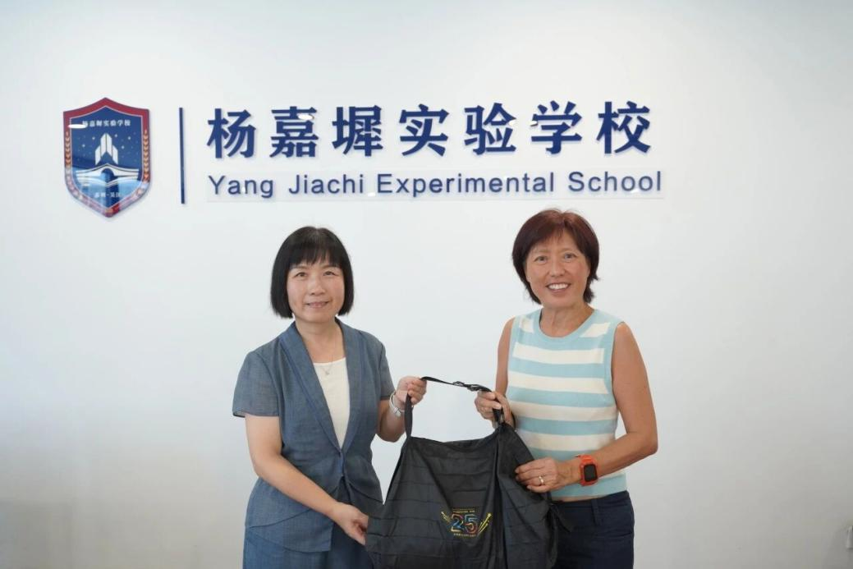
活动十九
2025年9月15日至9月19日，学校于推普周期间成功举办“小小推普员，共筑中国梦”系列主题活动。
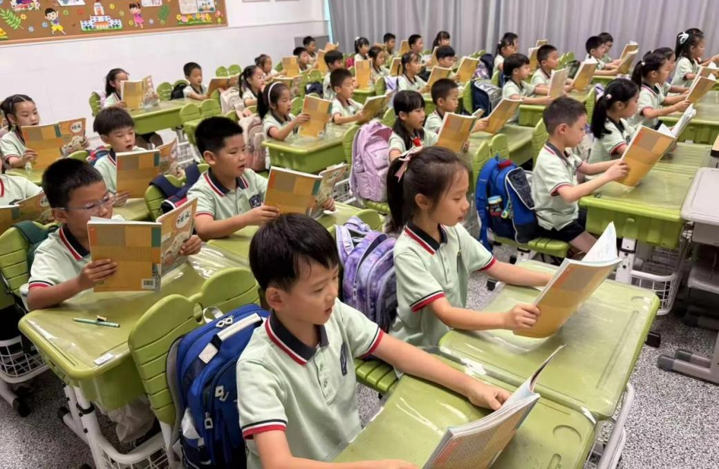

活动二十
2025年9月16日下午，中科院南京分院科普团队何行健老师、桂小佩老师走进杨嘉墀实验学校，为四年级学生带来了以“化石的秘密”为主题的科普讲座。
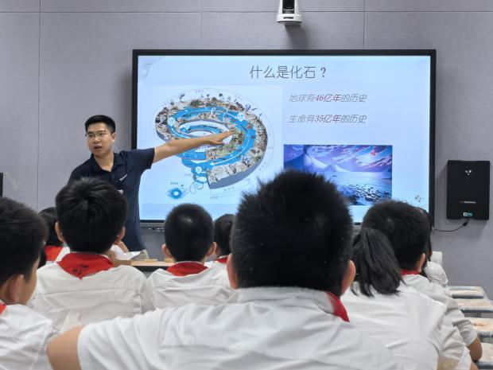

活动二十一
2025年9月16日，中科院南京地质古生物研究所的蔡晨阳博士赴杨嘉墀实验学校作《北冥有昆，其名为虫》专题讲座。他以琥珀为“时光胶囊”为学校师生揭开了亿年前地球的生命密码。
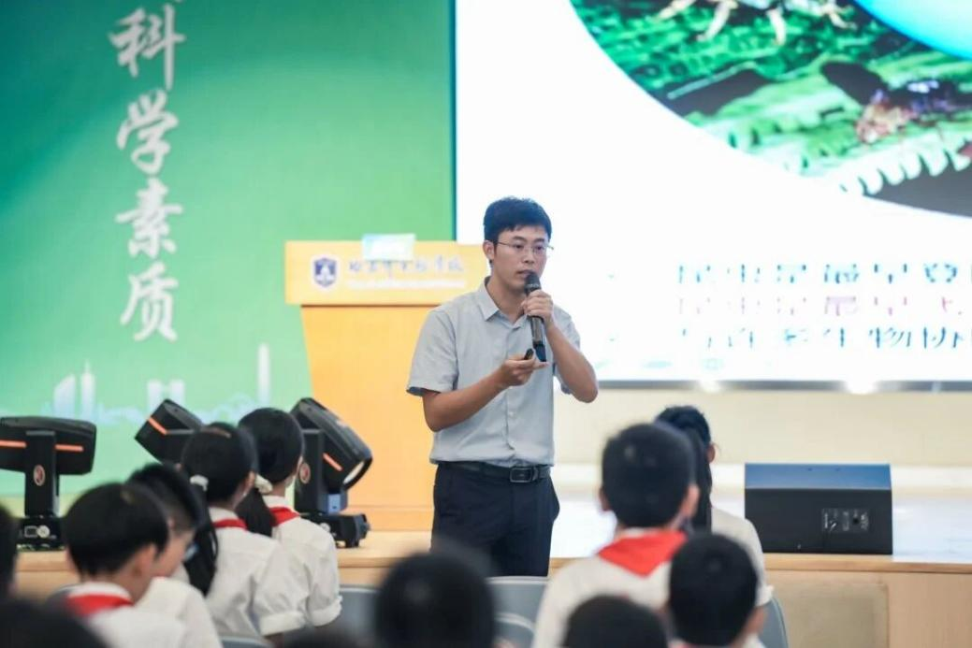
活动二十二
2025年10月14日，杨嘉墀实验学校特邀华东师范大学课程与教学研究所的雷浩教授亲临指导，华东师范大学课程与教学研究所雷浩教授第七次入校指导学历案实践与课程纲要编写。
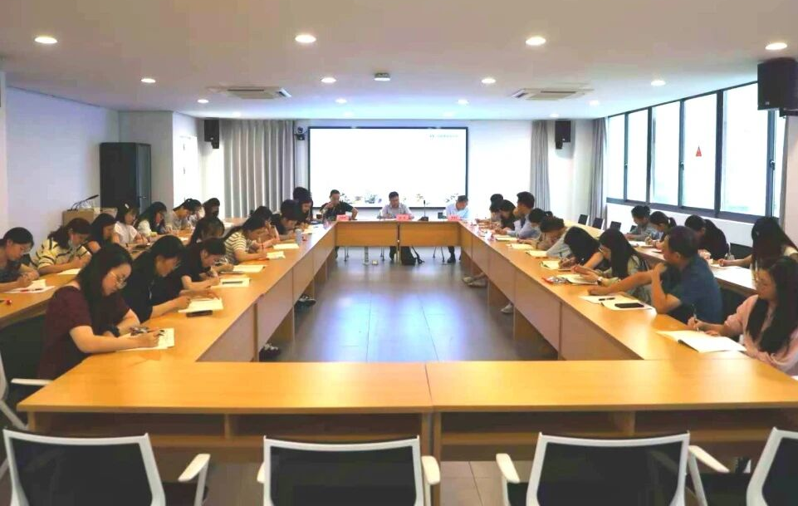

活动二十三
2025年10月29日，杨嘉墀实验学校《我的十万个为什么——和潘厚任爷爷聊聊太空那些事》科学家有约活动开启。“东方红一号”卫星总体设计组副组长、原中国科学院空间科学与应用总体部副主任兼载人航天工程应用系统副总指挥潘厚任教授，航天东方红生物技术公司高晶晶女士，吴江区科协孟庆利主席、李秀副主席，杨嘉墀实验学校孙焱校长一并参加此次活动。李主席和孙校长向潘爷爷献花赠重阳糕点，19组三年级家庭共赴科普盛宴。
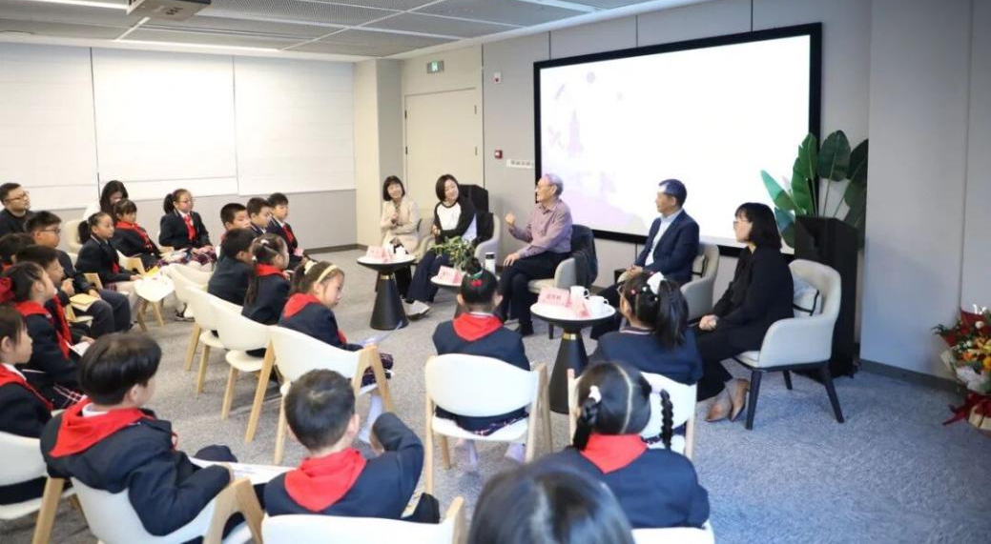
活动二十四
2025年11月3日，杨嘉墀实验学校的校园里，一场以“繁星”为名的草坪音乐会如期而至。经过前期的精心排练，十五个精彩节目依次绽放，为到场的嘉宾、师生与家长带来了一场视听盛宴。
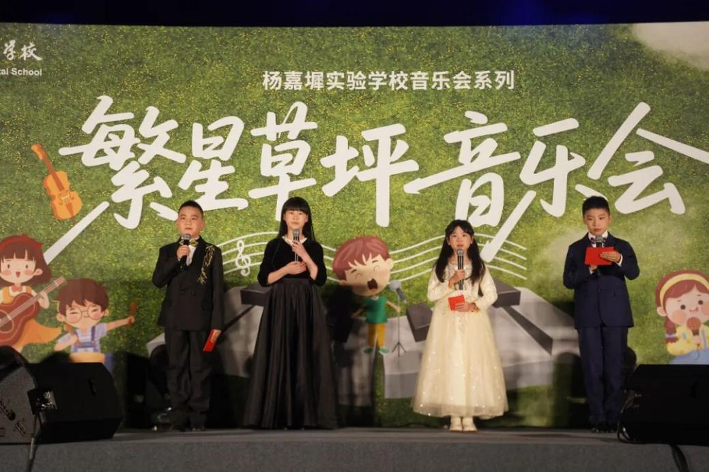
活动二十五
2025年11月14日，为展现吴江区小学语文骨干教师的教学风采，促进教育均衡发展，吴江区骨干教师讲学团活动在苏州市吴江区杨嘉墀实验学校如期举行。这场带着实践初心与理论探索的教学活动，为区域小学语文教育均衡发展注入动能。
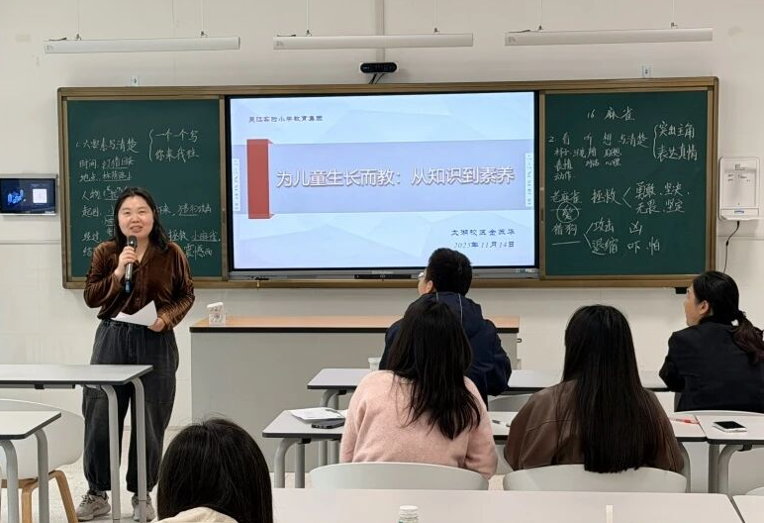
活动二十六
2025年11月20日，苏州市教育局教研室对杨嘉墀实验学校进行了专项调研，专家们进行了课堂教学观察，七认真业务检查，调查问卷等各项调研，对学校的教育教学工作作出了有效的指导。
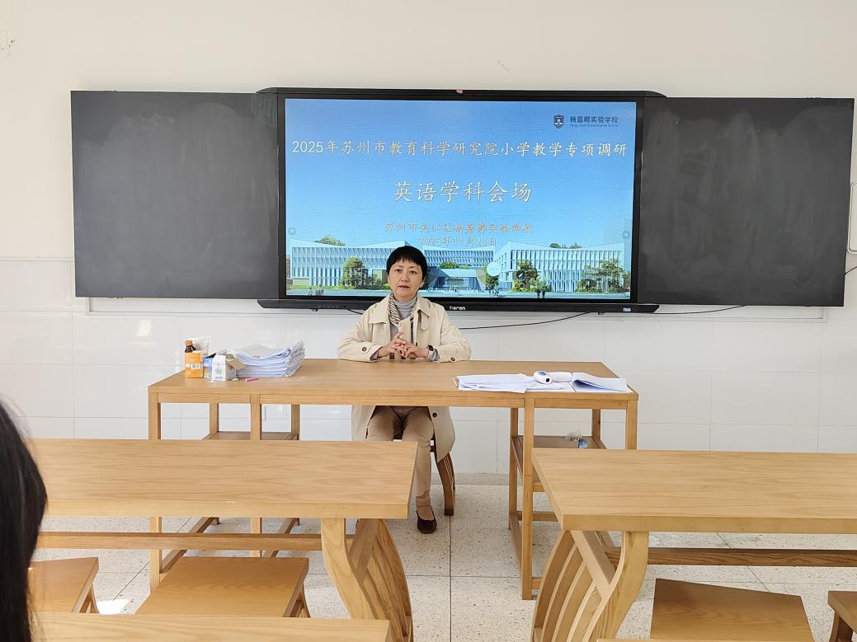
活动二十七
2025年11月30日，苏州市吴江区杨嘉墀实验学校校长孙焱受邀参加第23届上海国际课程研讨会。
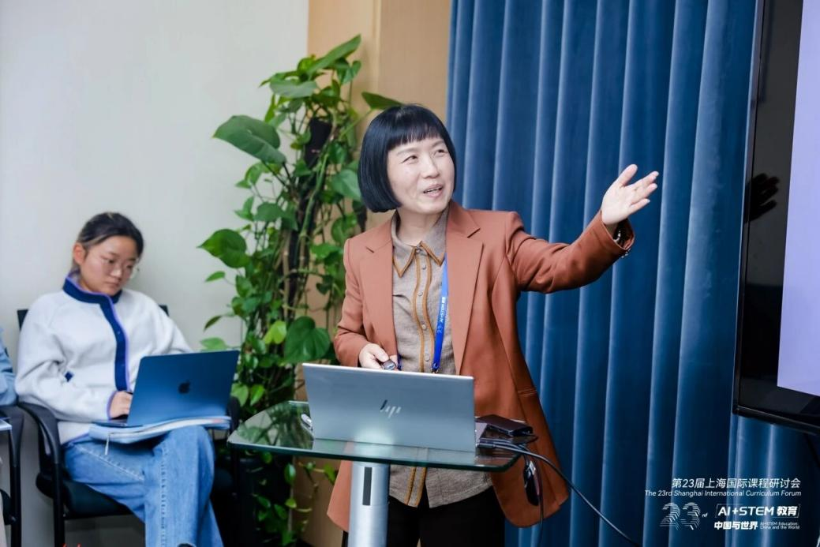

活动二十八
为进一步弘扬传统文化，展现国粹精华，关爱青少年心理健康，2025年12月15日下午，吴江区教育工会民乐团走进苏州市吴江区杨嘉墀实验学校，为师生们送上了一场滋养心灵、陶冶情操的视听盛宴。
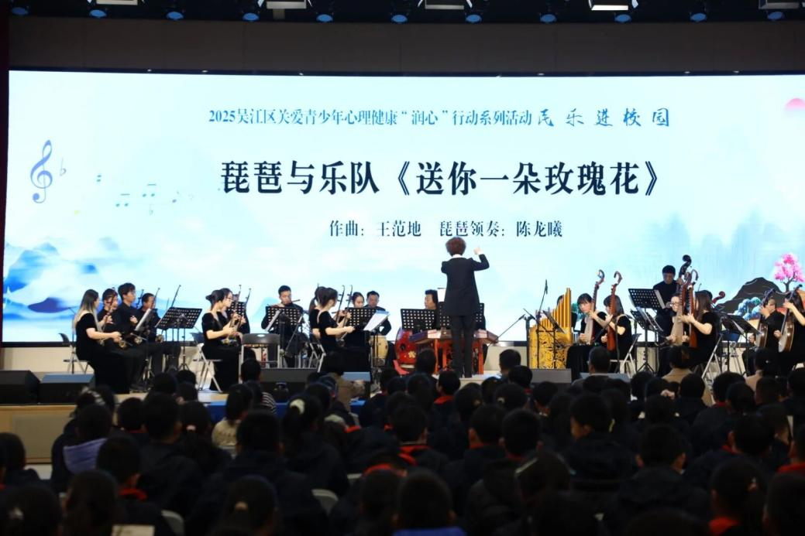

活动二十九
2025年12月26日，国家义务教育教学改革实验区九年一贯制学校课程实施方案展示答辩活动在苏州市吴江区杨嘉墀实验学校举办。本次活动是深化区域义务教育课程教学改革的关键举措，旨在通过专家专业引领与校际交流分享，推动各校课程实施方案的优化完善与落地见效，切实助力学生核心素养的培养与塑造。
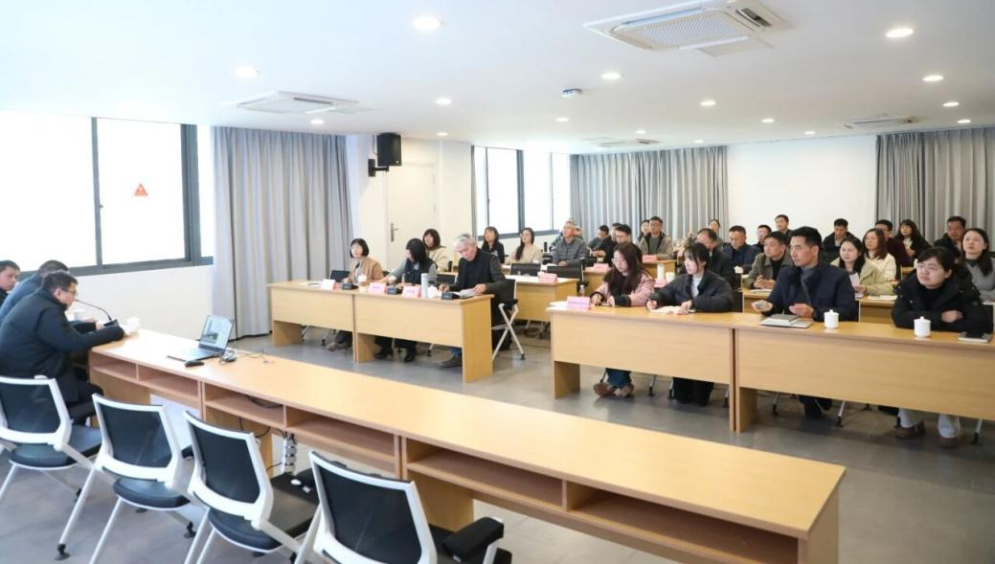
活动三十
2025年12月30日，杨嘉墀实验学校的大课间活动成功入围吴江区现场会操，区里的领导在现场观看了整个大课间活动流程，并给与高度的评价。大课间不仅是体能的锻炼场，更是科创精神的培育地，我们要让运动成为创新的基石，让每个孩子都能在阳光中绽放独特光芒。
